Wrap z musem ze śliwki kalifornijskiej, komosą ryżową i kurczakiem
Przepis autorstwa dietetyczki - Barbary Dąbrowskiej-Górskiej

Składniki:  - 2 pełnoziarniste tortille pszenne (124g)  - 1/3 szklanki suchej, czerwonej komosy ryżowej (60g)  - 4 łyżki gęstego jogurtu greckiego (80g)  - 2 łyżki musu ze śliwki kalifornijskiej (5 śliwek kalifornijskich – ok. 50g + 2 łyżki wody)  - 100g piersi z kurczaka grillowanej z ziołami  - 1 łyżka pestek słonecznika (10g)  - Garść liści rukoli (20g)  - 1 pomidor malinowy (170g)  - Sól, pieprz do smaku  Przygotowanie:  Pierś z kurczaka kroimy w paseczki. Pomidora myjemy i kroimy w ósemki. W niewielkim pojemniku blendujemy śliwki kalifornijskie z wodą.  Przygotowujemy sos: mus ze śliwek mieszamy z jogurtem greckim. W misce mieszamy dokładnie kurczaka, komosę i sos. Na tortillę wykładamy liście rukoli, nadzienie z komosy i ósemki pomidora. Posypujemy nasionami słonecznika, oprószamy solą i pieprzem. Zawijamy.  *Wartość odżywcza: | 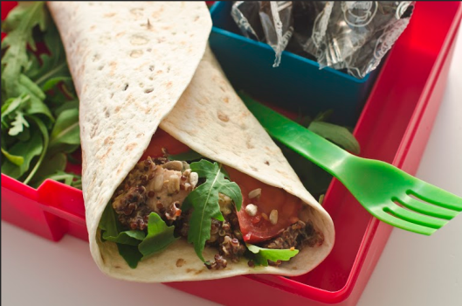
2 porcje

Czas przygotowania:
15 minut

Dzień wcześniej:
ugrillować pierś z kurczaka, ugotować komosę

Na 100g/na 1 porcję (1 wrap):

Wartość energetyczna (kcal): 164 kcal/503 kcal
Białko (w g): 8 g/24 g
Tłuszcz (w g): 4 g/13 g
w tym:
- Nasycone kwasy tłuszczowe: 2 g/6 g
Węglowodany (w g): 24 g/74 g
Cukry proste (w g): 4 g/12 g
Sól (w g): 0,2 g/0,6 g
Błonnik pokarmowy (w g): 4 g/11 g

*obliczenia wykonane przez dietetyczkę mgr inż. Barbarę Dąbrowską-Górską

